Utorak
Sat 3= PERP
Oboji broj koji prikazuje broj sličica.
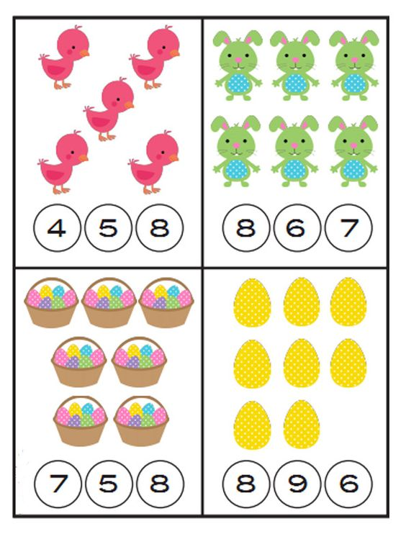

Sat 4= Priroda i društvo

1 dan =

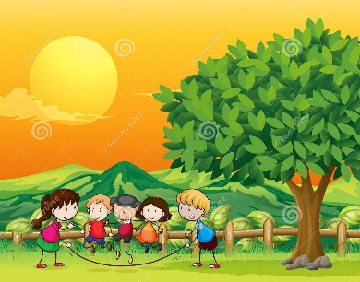
PREDVEČERRR
VEČER
PODNE
JUTRO

Spoji dijelove dana s njihovim nazivom.
VEČER
PREDVEČERRR
JUTRO
PODNE

Sat 5= Hrvatski jezik
Napiši veliko i malo tiskano slovo r prema predlošku.
